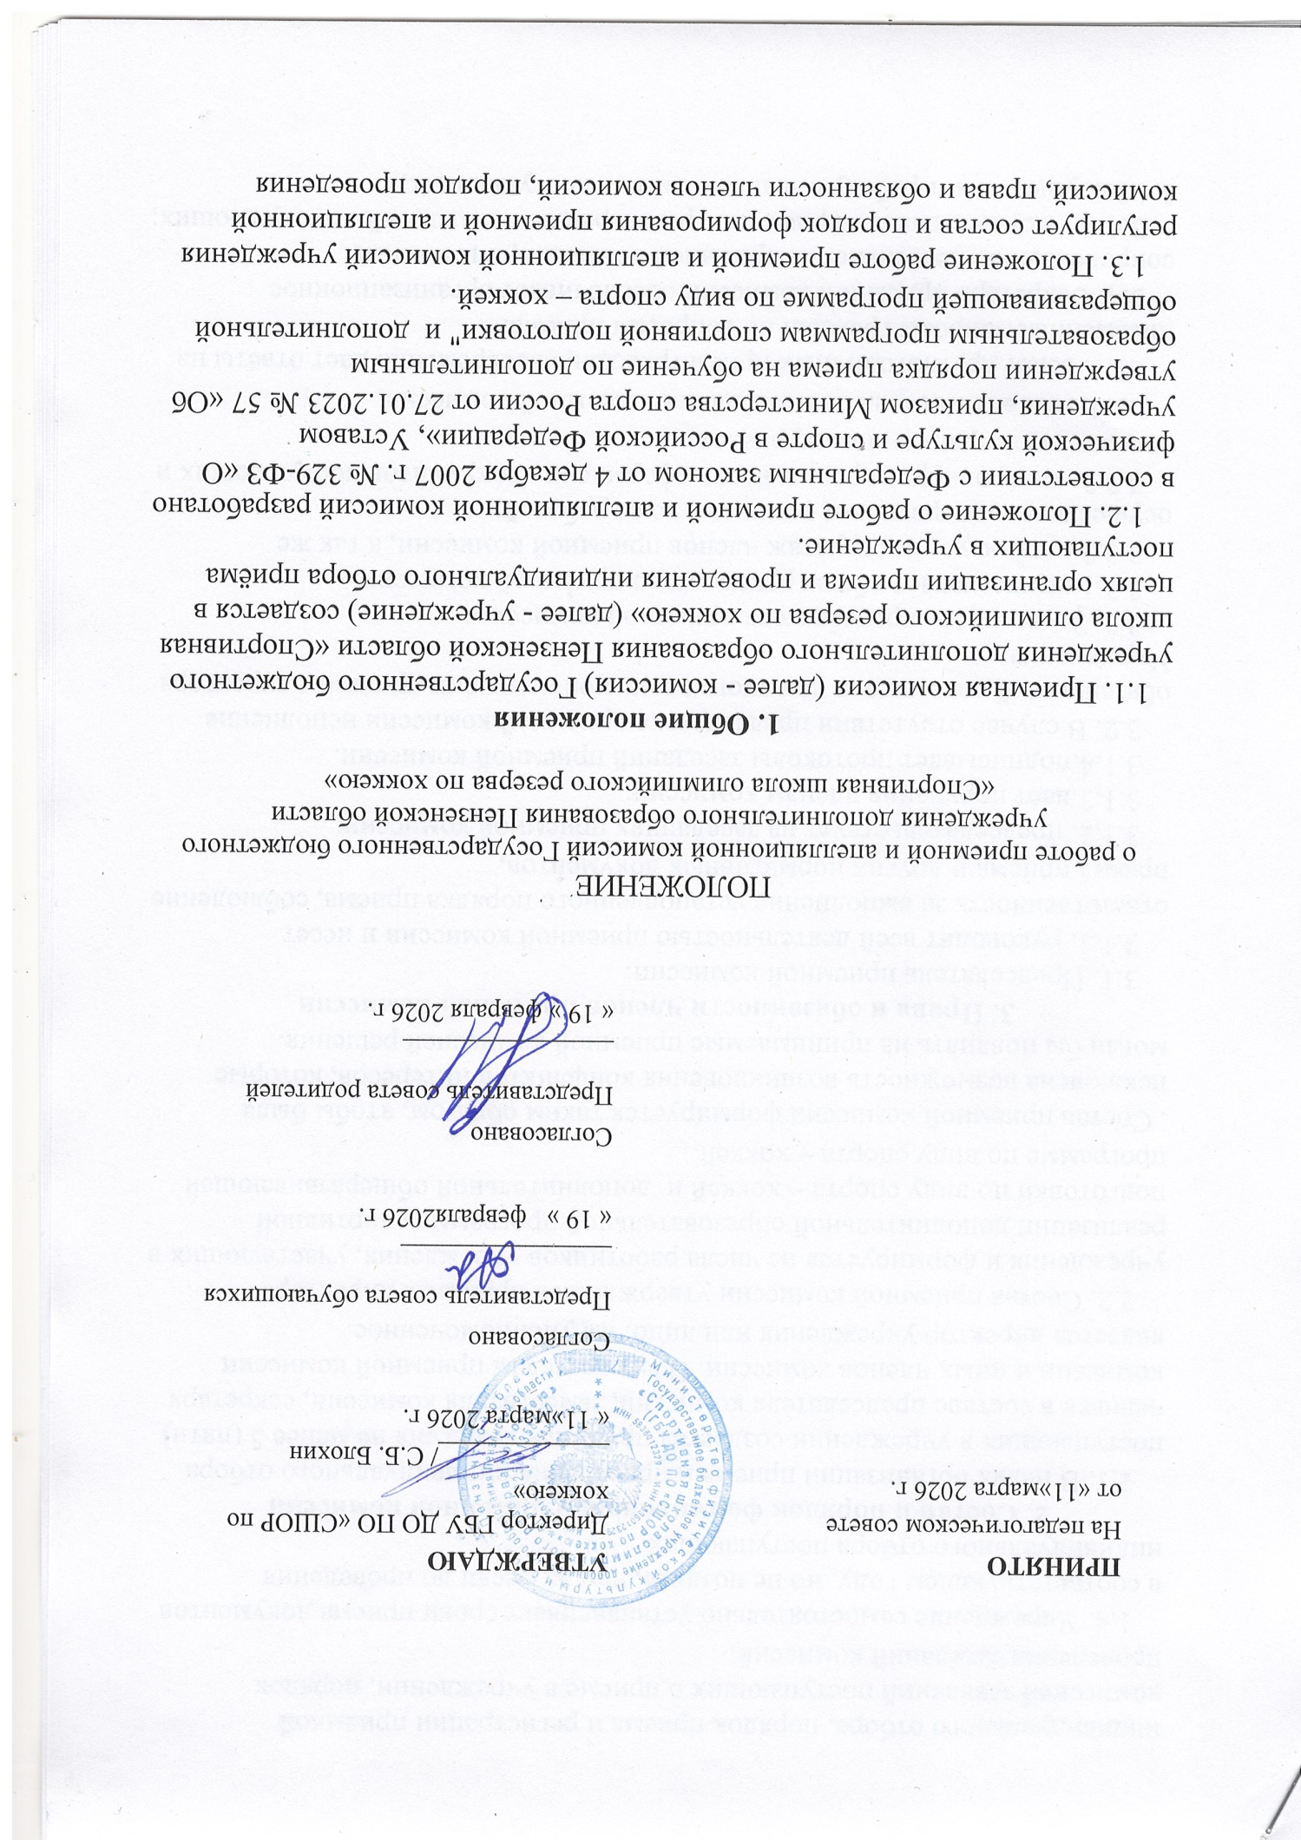

индивидуального отбора, порядок приема и регистрации приемной комиссией заявлений поступающих о приеме в учреждении, порядок проведения заседаний комиссий.
1.4. Учреждение самостоятельно устанавливает сроки приема документов в соответствующем году, но не позднее, чем за месяц до проведения индивидуального отбора поступающих.
2. Состав и порядок формирования приемной комиссии
2.1. В целях организации приема и проведения индивидуального отбора поступающих в учреждении создается приемная комиссия не менее 5 (пяти) человек в составе председателя комиссии, заместителя комиссии, секретаря комиссии и иных членов комиссии. Председателем приемной комиссии является директор учреждения или лицо, им уполномоченное.
2.2. Состав приемной комиссии утверждается приказом директора учреждения и формируется из числа работников учреждения, участвующих в реализации дополнительной образовательной программе спортивной подготовки по виду спорта – хоккей и дополнительной общеразвивающей программе по виду спорта – хоккей.
. Состав приемной комиссии формируется таким образом, чтобы была исключена возможность возникновения конфликтов интересов, которые могли бы повлиять на принимаемые приемной комиссией решения.
3. Права и обязанности членов приемной комиссии
3.1. Председатель приемной комиссии:
3.1.1. руководит всей деятельностью приемной комиссии и несет ответственность за выполнение установленного порядка приема, соблюдение правил приема и других нормативных документов,
3.1.2. председательствует на заседаниях приемной комиссии;
3.1.3.дает поручения членам комиссии;
3.1.4.подписывает протоколы заседаний приемной комиссии.
3.2. В случае отсутствии председателя приемной комиссии исполнение обязанностей возлагается на одного из членов комиссии приказом директора Учреждения;
3.3. Заместитель председателя приемной комиссии:
3.3.1.осуществляет общее руководство приѐмной комиссии;
3.3.2.организует инструктаж членов приемной комиссии, а так же осуществляет оперативное руководство ее работой;
3.3.3. контролирует правильность оформления документов поступающих и ведение регистрационных журналов;
3.3.4. готовит материалы к заседанию приемной комиссии;
3.3.5. ведет круглогодичный прием граждан, своевременно дает ответы на письменные запросы граждан по вопросам приема.
3.4. Секретарь приемной комиссии обеспечивает организационное сопровождение деятельности приемной комиссии, в том числе:
3.4.1. осуществляет прием и регистрацию заявлений поступающих; 3.4.2.осуществляет работу с заявлениями от поступающих;
3.4.3.уведомляет членов приемной комиссии о месте и времени проведения индивидуального отбора и заседаний приемной комиссии;
3.4.4. готовит материалы к заседанию приемной комиссии;
3.4.5. ведет и подписывает протоколы заседания приемной комиссии;
3.4.6. размещает на стенде, а также на сайте учреждения сведения о результатах индивидуального отбора, списки лиц, рекомендованных приемной комиссией для зачисления в учреждение;
3.4.7. выполняет иные поручения председателя приемной комиссии.
3.5. Члены приемной комиссии:
3.5.1. участвуют в заседаниях приемной комиссии;
3. 5.2. осуществляют индивидуальный отбор
3.5.2. принимают решения по вопросам, отнесенным к компетенции приемной комиссии.

4. Порядок проведения индивидуального отбора
4.1. Приемная комиссия учреждения обеспечивает функционирование телефонных линий, а также раздела сайта учреждения для оперативных ответов на обращения, связанные с приемом поступающих.
4.2. Организация приема и зачисления поступающих, а также их индивидуальный отбор осуществляются приемной комиссией учреждения.
4.3. При организации приема поступающих директор Учреждения обеспечивает соблюдение их прав, прав их законных представителей, законодательством Российской Федерации, гласность и открытость работы приемной комиссий, объективность оценки способностей и склонностей поступающих.
4.4. Не позднее чем за месяц до начала приема документов учреждение на своем информационном стенде и официальном сайте учреждения в информационно- телекоммуникационной сети "Интернет" (далее - сайт учреждения) в целях ознакомления с ними поступающих и их родителей (законных представителей) размещает следующие документы и информацию: а) копию устава Учреждения;
б)копию лицензии на осуществление образовательной деятельности (с приложениями);
в) документы, регламентирующие организацию и осуществление образовательной деятельности, права и обязанности обучающихся;
г) условия работы приемной и апелляционной комиссий Учреждения;
д) количество бюджетных мест в соответствующем году по дополнительной образовательной программе спортивной подготовки по виду спорта – хоккей, дополнительной общеразвивающей программе по виду спорта – хоккей а также количество вакантных мест для приема поступающих (при наличии);
е) сроки приема документов для обучения по дополнительной образовательной программе спортивной подготовки по виду спорта – хоккей , дополнительной общеразвивающей программе по виду спорта – хоккей в соответствующем году;
ж) сроки и место проведения индивидуального отбора поступающих в соответствующем году;
з) формы индивидуального отбора поступающих по каждой дополнительной образовательной программе спортивной подготовки, по виду спорта – хоккей дополнительной общеразвивающей программе по виду спорта – хоккей;
и) нормативы общей физической и специальной физической подготовки для зачисления на обучение по дополнительной образовательной программе спортивной подготовки;
к) правила подачи и рассмотрения апелляций по процедуре и (или) результатам индивидуального отбора поступающих;
л) сроки зачисления поступающих в Учреждение;
м) образец заявления о приеме на обучение по дополнительной образовательной программе спортивной подготовки по виду спорта – хоккей, дополнительной общеразвивающей программе по виду спорта – хоккей (далее - заявление);
4.5. Приемная комиссия организует и проводит индивидуальный отбор на обучение по дополнительной образовательной программе спортивной подготовки по виду спорта – хоккей согласно графику в сроки, утвержденные приказом директора учреждения.
4.6. Индивидуальный отбор поступающих проводится в форме тестирования, с целью зачисления лиц, обладающих физическими, психологическими способностями и (или) двигательными умениями, необходимыми для освоения дополнительной образовательной программы спортивной подготовки по виду спорта – хоккей.
4.7. Во время проведения индивидуального отбора поступающего члены приемной комиссии вносят результаты тестирования в протоколы. Сведения из протоколов членов комиссии вносятся в сводный протокол и подписываются председателем, заместителем комиссии, секретарем и членами приемной комиссии;
4.8. По результатам индивидуального отбора приемная комиссия принимает решение о приеме на обучение по дополнительной образовательной программе спортивной подготовки по виду спорта – хоккей или отказе о приеме.
4.9. Решение о приеме на обучение по дополнительной образовательной программе спортивной подготовки по виду спорта – хоккей или отказе протоколируется;
4.10. Результаты индивидуального отбора объявляются не позднее чем через 3 (три) рабочих дня после его проведения.
Данные результаты размещаются на информационном стенде и на сайте Учреждения с учетом соблюдения законодательства Российской Федерации в области персональных данных.
4.11. Учреждением предусматривается проведение дополнительного отбора для лиц, не участвовавших в первоначальном индивидуальном отборе в установленные Учреждением сроки по уважительной причине (болезнь или иные обстоятельства, подтвержденные документально), в пределах общего срока проведения индивидуального отбора поступающих.
4.12. При наличии мест, оставшихся вакантными после зачисления по результатам индивидуального отбора поступающих учреждение вправе провести дополнительный набор поступающих.
5. Порядок приема и регистрации приемной комиссией заявлений поступающих о приеме в учреждении

5.1. Заявления поступающих о приеме в учреждение (далее - заявления) подаются в приемную комиссию по адресу: город Пенза, улица Окружная, 163.
5.2. Заявления подаются в письменном виде по форме, утвержденной порядком приема на обучение по дополнительной образовательной программе спортивной подготовки по виду спорта – хоккей, дополнительной общеразвивающей программе по виду спорта – хоккей в учреждении, поступающими, достигшими 14-летнего возраста или родителями (законными представителями) поступающих с приложением следующих документов:
а) копия документа, удостоверяющего личность поступающего, или копия свидетельства о рождении;
б) копия документа, удостоверяющего личность родителя (законного представителя) несовершеннолетнего поступающего, и (или) документа, подтверждающего родство, установление опеки или попечительства;
в) медицинское заключение о допуске к прохождению спортивной подготовки; г) фотографию поступающего (3*4 в количестве 2 шт),
д) копия СНИЛС поступающего.
Заявление и документы, подаются одним из следующих способов: а) лично в учреждение;
б) через операторов почтовой связи общего пользования заказным письмом с уведомлением о вручении;
в) в электронной форме (документ на бумажном носителе, преобразованный в электронную форму путем сканирования или фотографирования с обеспечением машиночитаемого распознавания его реквизитов) посредством электронной почты Учреждения или электронной информационной системы учреждения, в том числе с использованием функционала сайта учреждения, или иным способом с использованием информационно-телекоммуникационной сети "Интернет".
5.3. При приеме заявлений секретарь приемной комиссии осуществляет проверку наличия приложенных к заявлению необходимых документов, и регистрацию заявления в журнале регистрации заявлений о приеме в учреждение.
6. Порядок проведения заседаний приемной комиссии

6.1. Заседание приемной комиссии считается правомочным, если на нем присутствует более половины ее членов;
6.2. На заседании приемной комиссии секретарь приемной комиссии кратко представляет информацию по каждому поступающему, после чего приемная комиссия приступает к обсуждению о допуске к индивидуальному отбору поступающих или к обсуждению результатов общей физической и специальной физической подготовки, показанных поступающим;
6.3. По окончании обсуждения председатель приемной комиссии выносит решение о зачислении поступающего в учреждение на голосование;
6.4. Решения принимаются простым большинством голосов от числа членов приемной комиссии, присутствующих на заседании, путем открытого голосования. При равном количестве голосов «за» и «против» голос председателя приемной комиссии является решающим;
6.5. Решения приемной комиссии оформляются приказом директора о зачислении на обучение по дополнительной образовательной программе спортивной подготовки по виду спорта.
6.6. Решения приемной комиссии могут быть обжалованы путем подачи апелляционной жалобы в апелляционную комиссию не позднее следующего рабочего дня после объявления результатов индивидуального отбора.
7. Апелляционная комиссия
Подача апелляции по процедуре индивидуального отбора.
Порядок создания и работы апелляционной комиссии

7.1. Апелляционная комиссия (далее - комиссия) состоит из трёх человек. Председателем комиссии является директор спортивной школы или его заместитель, он утверждает приказом персональный состав комиссии. Комиссия формируется из числа тренеров-преподавателей, инструкторского состава, не входящих в состав приемной комиссии.
7.2. Совершеннолетние поступающие, а также законные представители несовершеннолетних поступающих вправе подать письменную апелляцию по процедуре проведения индивидуального отбора (далее - апелляция).
7.3. Апелляцией признается аргументированное письменное заявление о несогласии с оценкой результатов индивидуального отбора или проведения процедуры отбора.
7.4. Ссылка на плохое самочувствие не является поводом для апелляции и отклоняется без рассмотрения. Медицинские справки о болезни должны предъявляться перед началом индивидуального отбора.
7.5. Апелляция подаётся не позднее следующего рабочего дня после объявления результатов индивидуального отбора.
7.6. Апелляция рассматривается в течение одного рабочего дня со дня ее подачи. Апелляционное заявление от иных лиц, в том числе родственников поступающего, не принимаются и не рассматриваются.
7.7. Для рассмотрения апелляции секретарь приемной комиссии направляет в апелляционную комиссию протоколы заседания приемной комиссии, результаты индивидуального отбора.
7.8. Апелляционная комиссия принимает решение о целесообразности или нецелесообразности повторного проведения индивидуального отбора в отношении, поступающего, законные представители которого подали апелляцию.
7.9. Решение принимается большинством голосов членов апелляционной комиссии, участвующих в заседании, при обязательном присутствии председателя комиссии. При равном числе голосов председатель апелляционной комиссии обладает правом решающего голоса.
7.10. Решение апелляционной комиссии оформляется протоколом, подписывается председателем и доводится до сведения подавших апелляцию законных представителей поступающего под роспись в течение одного рабочего дня с момента принятия решения, после чего передается в приемную комиссию.
7.11. Повторное проведение индивидуального отбора поступающих проводится в течение трех рабочих дней со дня принятия решения о целесообразности такого отбора в присутствии не менее двух членов апелляционной комиссии.
7.12. Подача апелляции по процедуре проведения повторного индивидуального отбора поступающих не допускается.
7.13. Решение апелляционной комиссии является окончательным и пересмотру не подлежит.
7.14. Документами, подлежащими строгому учету, по основным видам работ апелляционной комиссии, которые хранятся в течение года, являются:
- материалы, поступившие в комиссию (заявление – апелляция, копия документа, удостоверяющего личность лица, подавшего апелляцию);
- протоколы заседаний комиссии, включающие заключение о результатах рассмотрения апелляции.

